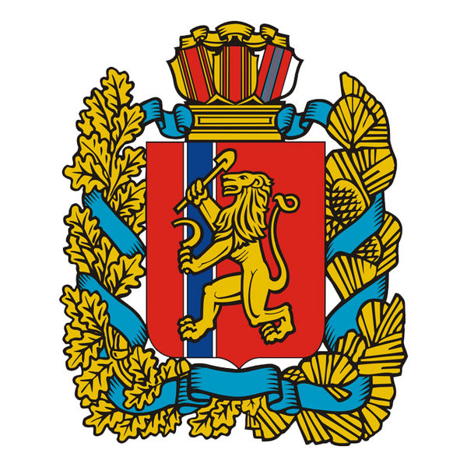
РОССИЙСКАЯ ФЕДЕРАЦИЯ
ВЕРХНЕПАШИНСКИЙ СЕЛЬСКИЙ СОВЕТ ДЕПУТАТОВ
ЕНИСЕЙСКОГО РАЙОНА
КРАСНОЯРСКОГО КРАЯ
РЕШЕНИЕ
18.01.2016 с. Верхнепашино № 6-24р

О внесении изменений в решение Верхнепашинского
сельского Совета депутатов №12-33р от 24.08.2015
«Об утверждении регламента работы
Верхнепашинского сельского Совета депутатов
Енисейского района Красноярского края»

В целях упорядочения работы Верхнепашинского сельского Совета депутатов Енисейского района Красноярского края с действующим законодательством, в соответствии с частью 16 статьи 35 Федерального закона от 06.10.2003 №131-ФЗ «Об общих принципах организации местного самоуправления в Российской Федерации, руководствуясь Уставом Верхнепашинского сельсовета Енисейского района Красноярского края, Верхнепашинский сельский Совет депутатов Енисейского района Красноярского края РЕШИЛ:
1. Внести в решение Верхнепашинского сельского Совета депутатов №12-33р от 24.08.2015 «Об утверждении регламента работы Верхнепашинского сельского Совета депутатов Енисейского района Красноярского края» (далее – Решение) следующие изменения:
1.1. статью 2 Решения изложить в следующей редакции:
«Статья 2. Организация работы Совета
Работа Совета ведется открыто и гласно. Информация о деятельности Совета доводится до населения средствами массовой информации.
Полномочия Совета могут быть прекращены досрочно в случаях:
- роспуска Совета законом Красноярского края по основаниям, предусмотренным законодательством;
- при принятии Советом решения о самороспуске. Указанное решение принимается не менее чем двумя третями от установленной численности депутатов Совета и не может быть принято ранее, чем через год с начала осуществления Советом своих полномочий;
- вступления в силу решения Красноярского краевого суда о неправомочности данного Совета, в том числе в связи со сложением депутатами своих полномочий;
- увеличения численности избирателей муниципального образования более чем на 25 процентов, произошедшего вследствие изменения границ муниципального образования;
- в случае утраты поселением статуса муниципального образования в связи с его объединением с городским округом.
В случаях досрочного прекращения полномочий Совета досрочные выборы должны быть проведены в соответствии с действующим законодательством о выборах.»
2.Контроль за исполнением решения возложить на постоянную депутатскую комиссию по законности, правопорядку и защите прав граждан (Белоножко П.Н.).
4. Решение вступает в силу со дня, следующего за днём его опубликования в информационном издании «Сельский вестник»».

Председатель
Верхнепашинского сельского
Совета депутатов М.В. Демидова

Глава
Верхнепашинского сельсовета П.И.Ефремов

